GAMBARAN PRAKTIK FIVE MOMENT CUCI TANGAN
PADA PERAWAT DI RSUD SOEWONDO KENDAL

SKRIPSI

Disusun untuk Memenuhi Salah Satu Tugas Mata Ajar Skripsi

Oleh
INNAYA NURUL HUSNA
NIM. 22020111120007

JURUSAN KEPERAWATAN
FAKULTAS KEDOKTERAN
UNIVERSITAS DIPONEGORO
SEMARANG, SEPTEMBER 2015

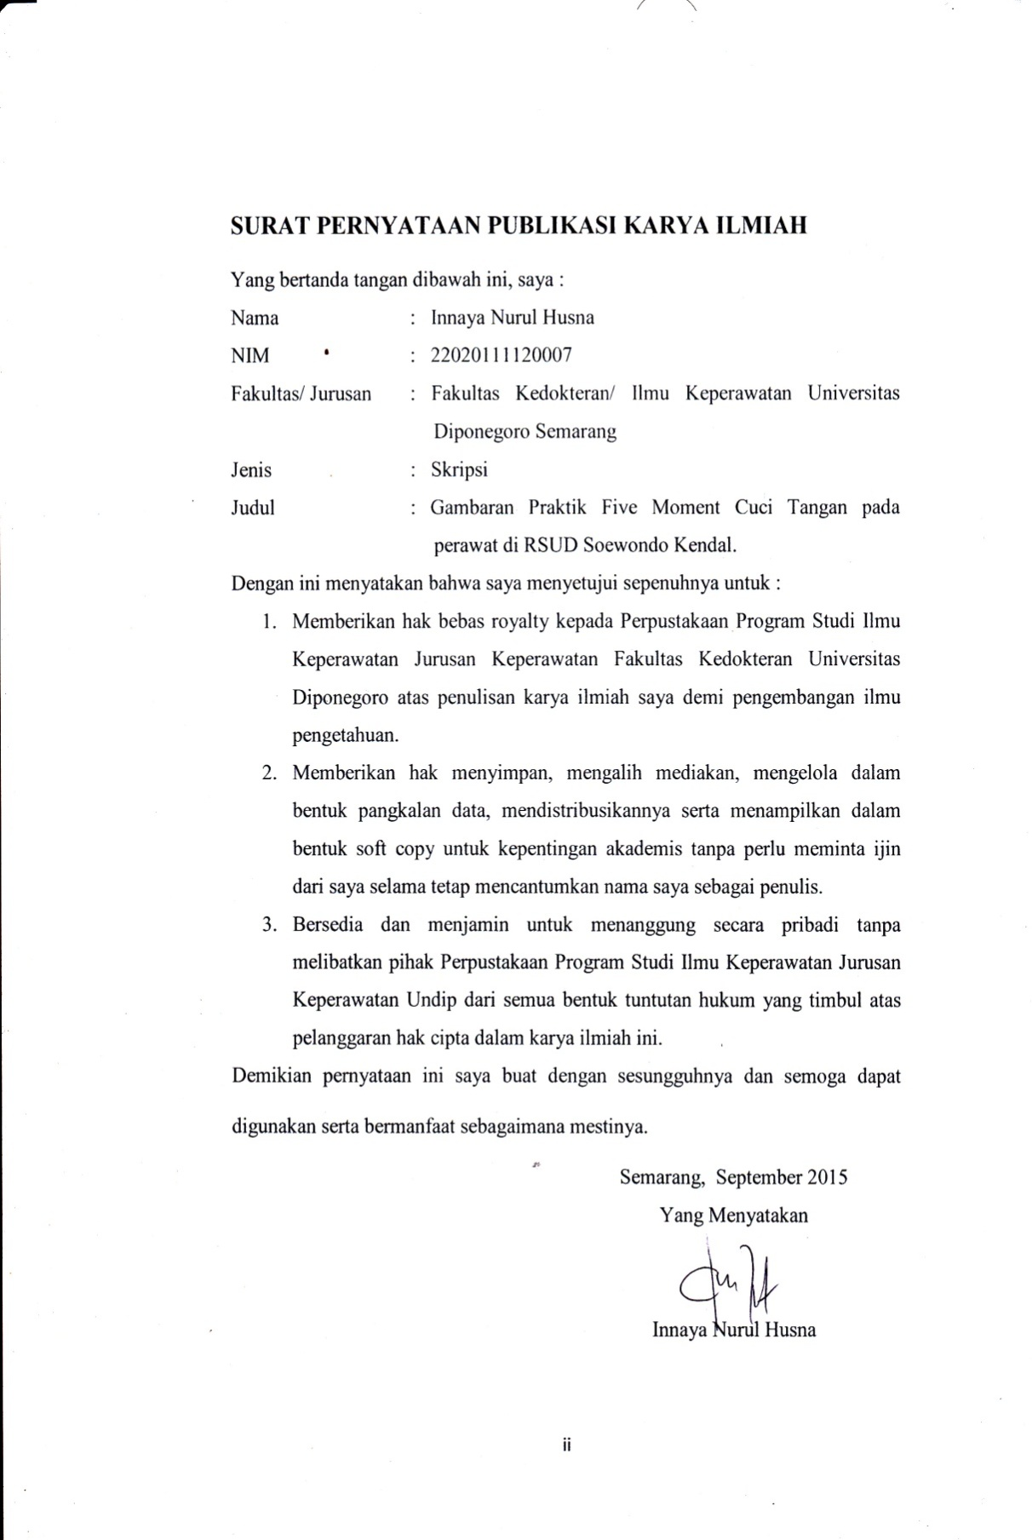

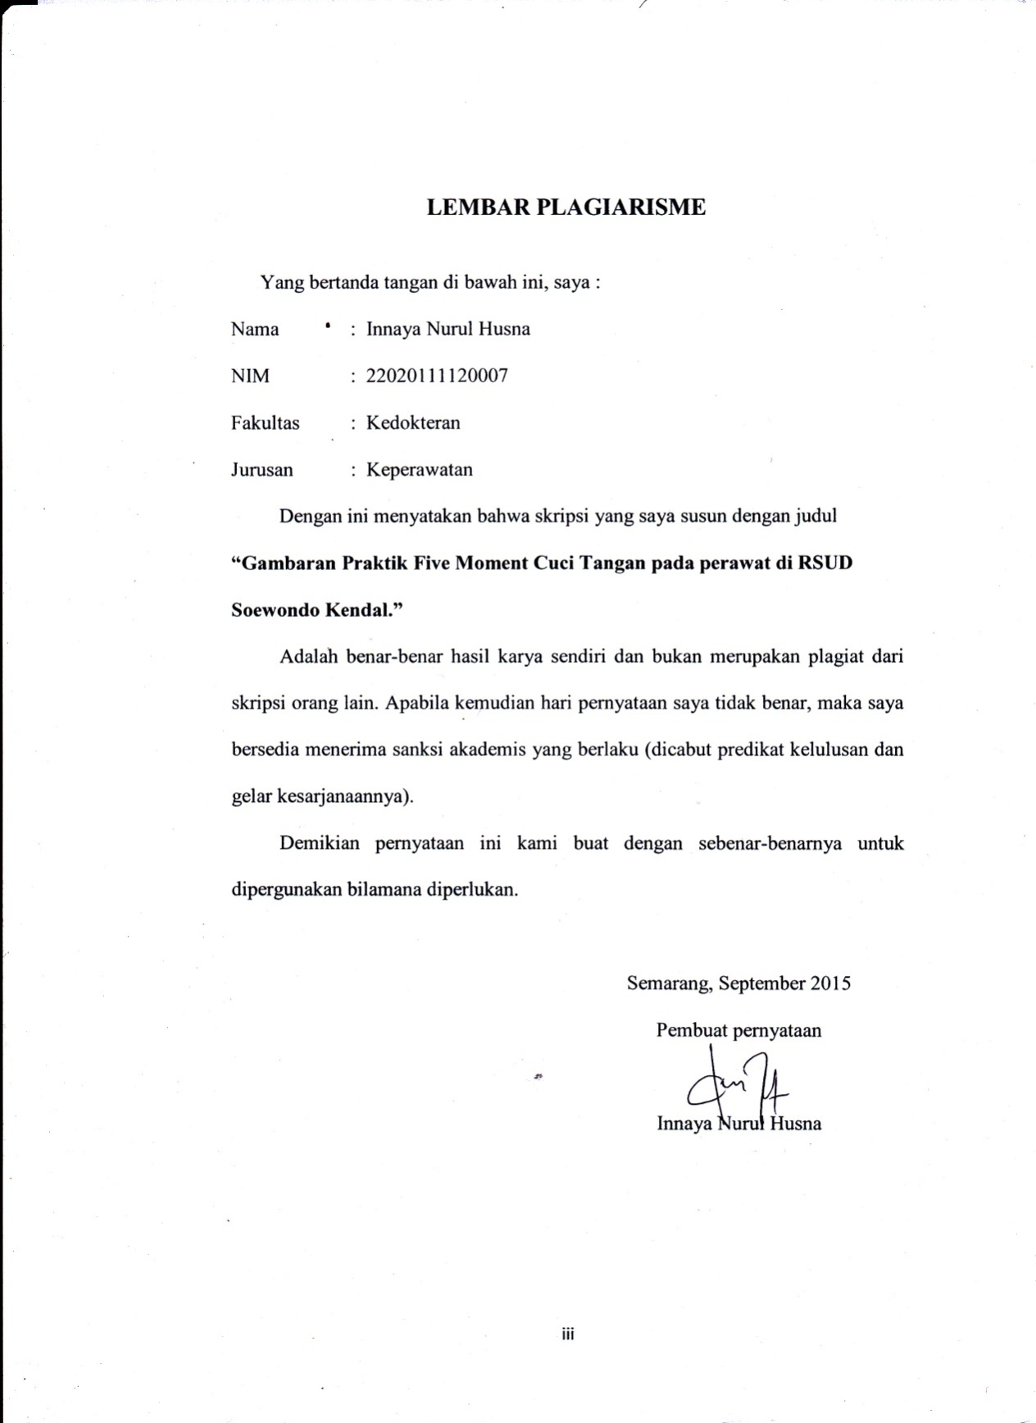
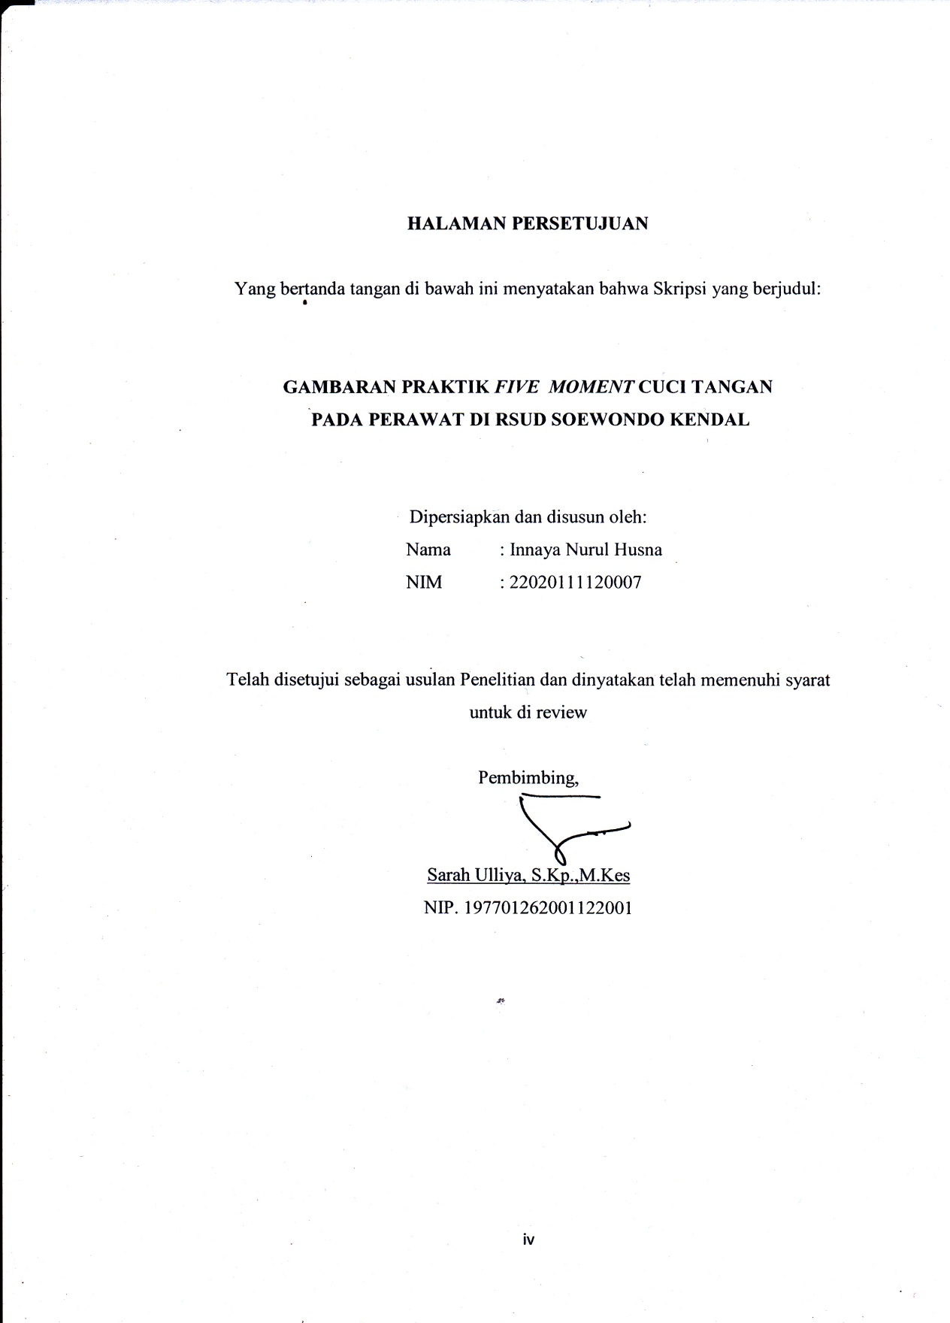

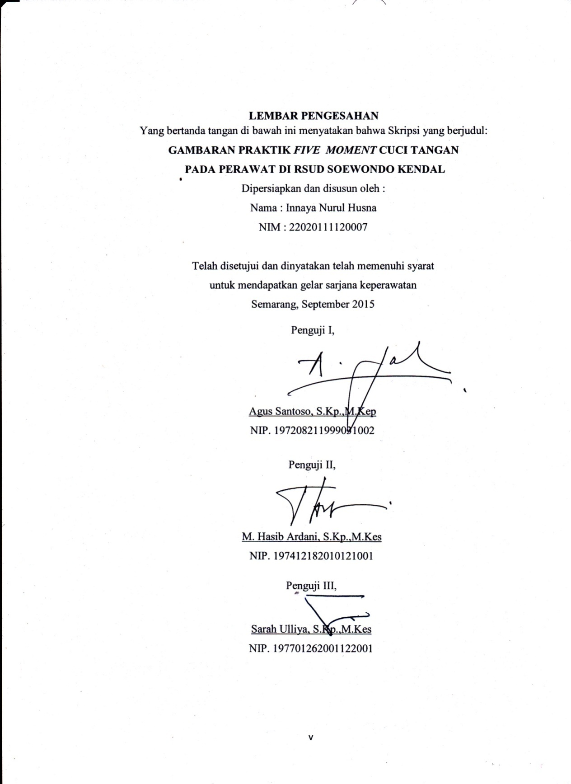

KATA PENGANTAR

Puji syukur kehadirat Allah SWT yang telah melimpahkan rahmat dan anugerah-Nya sehingga peneliti dapat menyelesaikan Skripsi Penelitian yang berjudul “ Gambaran Praktik FiveMoment Cuci Tangan Perawat di RSUD Soewondo Kendal ”.
Dalam penyusunan Skripsi Penelitian ini peneliti mendapatkan bimbingan, dorongan dan bantuan dari berbagai pihak. Peneliti menyampaikan ucapan terima kasih kepada:
- Dr. Untung Sujianto, S.Kp.,M.Kep selaku Ketua Jurusan Keperawatan Fakultas Kedokteran Universitas Diponegoro.
- Ibu Sarah Ulliya, S.Kp.,M.Kes selaku Ketua Program Studi S-1 Ilmu Keperawatan Jurusan Keperawatan Fakultas Kedokteran Universitas Diponegoro dan selaku dosen pembimbing yang telah memberikan arahan dan bimbingan dalam pembuatan Proposal Penelitian.
- Bapak Agus Santoso, S.Kp.,M.Kep selaku Penguji I yang telah memberikan masukan dan arahan dalam perbaikan proposal penelitian ini.
- Bapak M. Hasib Ardani, S.Kp.,M.Kes selaku Penguji II yang telah memberikan masukan dan arahan dalam perbaikan proposal penelitian ini.
- Bapak dan Ibu dosen Program Studi S-1 Ilmu Keperawatan yang telah memberikan dorongan untuk terus belajar dan berkarya.
- Kedua orang tua saya bapak Sriyono dan almarhum ibu saya ibu Endang Riyanti, dan ibu kedua saya yang selalu mendukung dalam keadaan apapun .
- Adik dan keluarga saya yang telah mendukung dalam keadaan apapun .
- Teman-teman Program Studi S-1 Ilmu Keperawatan, khususnya angkatan 2011.
- Keluarga Brandic A11.1 yang saling mendukung satu sama lain.
- Teman seperjuangan dan seperantauan yang telah mendukung satu sama lain.
- Staff Akademik dan Administrasi Jurusan Keperawatan yang telah memberikan pelayanan dan fasilitas yang baik kepada saya.
Peneliti berharap Skripsi Penelitian ini dapat memberikan manfaat bagi semua pihak terlepas dari kekurangannya.

Semarang, September 2015

Peneliti

DAFTAR ISI

HALAMAN JUDUL........................................................................................  SURAT PERNYATAAN KARYA ILMIAH …………………………………  LEMBAR PLAGIARISME …………………………………………………… | I  Ii  iii
HALAMAN PERSETUJUAN......................................................................... | iv
HALAMAN PENGESAHAN.......................................................................... | v
KATA PENGANTAR....................................................................................... | vi
DAFTAR ISI..................................................................................................... | viii
DAFTAR TABEL............................................................................................. | x
DAFTAR GAMBAR........................................................................................ | xi
DAFTAR LAMPIRAN..................................................................................... | xii
BAB I PENDAHULUAN
- Latar Belakang...................................................................................... | 1
- Rumusan Masalah................................................................................. | 5
- Tujuan Penelitian.................................................................................. | 7
- Manfaat Penelitian................................................................................ | 7
BAB II TINJAUAN PUSTAKA
- Tinjauan Teori
1. Infeksi nosokomial  - Definisi infeksi nosokomial………………………………......  - Faktor yang mempengaruhi infeksi nosokomial……………..  - Dampak infeksi nosocomial………………………………….  - Pencegahan infeksi nosocomial ……………………………...  2. Konsep cuci tangan  a. Definisi cuci tangan .................................................................  b. Tujuan cuci tangan ...................................................................  - Indikasi cuci tangan ………………………………………….  - Moment cuci tangan …………………………………………..  - Faktor yang mempengaruhi cuci tangan………………………  - Keuntungan mencuci tangan ………………………………….  - Teknik mencuci tangan ……………………………………….  - Prosedur mencuci tangan ……………………………………..  3. Konsep perawat | 8  8  10  10  12  13  13  14  17  19  19  21
- Definisi Perawat....................................................................... | 23
- Peran perawat ..........................................................................  - Fungsi perawat……………………………………………….. | 24  25
- kerangka Teori...................................................................................... | 27
BAB III METODOLOGI PENELITIAN
- Kerangka Konsep................................................................................. | 29
- Jenis dan Rancangan Penelitian............................................................ | 29
- Populasi dan Sampel Penelitian............................................................ | 30
- Besar Sampel........................................................................................ | 31
- Tempat dan Waktu Penelitian............................................................... | 32
- Variabel Penelitian, Definisi Operasional & Skala Pengukuran…….. | 32
- Alat Penelitian dan Pengumpulan Data................................................ | 36
- Teknik Pengolahan Data dan Analisis Data.......................................... | 38
- Etika Penelitian.....................................................................................  BAB IV HASIL PENELITIAN  - Karakteristik responden ……………………………………………..  - Praktik cuci tangan perawat ………………………………………...  - Praktik cuci tangan tiap moment ……………………………………  BAB V PEMBAHASAN  - Praktik cuci tangan …………………………………………………  - Moment cuci tangan sebelum kontak dengan pasien ………………  - Setelah kontak dengan lingkungan pasien …………………………..  - Setelah kontak dengan pasien ……………………………………….  - Sebelum prosedur aseptic ……………………………………………  - Setelah terkena cairan tubuh pasien ………………………………….  - Keterbatasan penelitian ………………………………………………  BAB VI KESIMPULAN ……………………………………………………. | 40  42  43  44  47  51  53  54  55  56  58  59
DAFTAR PUSTAKA………………………………………………………... | 62
LAMPIRAN………………………………………………………………....

DAFTAR TABEL

Nomor Tabel | Judul Tabel | Halaman
3.1 | Definisi Operasional, dan Skala Pegukuran | 31
3.2  4.1  4.2  4.3  4.4  4.5  4.6 | Kisi-kisi Kuesioner Penelitian  Karakteristik responden berdasarkan jenis kelamin  Distribusi frekuensi praktik cuci tangan  Distribusi silang praktik cuci tangan perawat  Dristibusi frekuensi jenis cairan yang di gunakan  Distribusi frekuensi five moment cuci tangan berdasarkan tindakan cuci tangan  Distribusi frekuensi tindakan cuci tangan five moment berdasarkan jenis cairan yang di gunakan | 34  42  43  43  44  44  45

DAFTAR GAMBAR

Nomor Gambar | Judul Gambar | Halaman
2.1 | Five moment | 16
2.2  2.3  2.4 | Prosedur cuci tangan  Kerangka teori  Kerangka konsep | 22  28  29

DAFTAR LAMPIRAN

Nomor Lampiran | Judul Lampiran
1  2  3 | Surat permohonan data awal  Surat perijinan data awal  Lembar Informed
4 | Lembar Consent
5  6  7 | Lembar observasi  Surat permohonan uji expert Ns Niken Safitri D.K., S.Kep.,M.Si.Med  Surat permohonan uji expertNs Retno S.Kep
8 | Surat permohonan etical cliaren
9 | Ethical Clearance
10  11  12  13  14  15  16  17  18 | Lembar Konsultasi  Plan of Action  Permohonan Surat ijin uji reliabilitas  Surat ijin uji reliabilitas  Permohonan Surat ijin penelitian kesbangpolimnas  Surat ijin penelitian kesbangpolimnas  Permohonan Surat ijin penelitian RSUD Soewondo\  Surat ijin penelitian RSUD Soewondo  Rekapitulasi lembar observasi

Jurusan Ilmu Keperawatan
Fakultas Kedokteran
Universitas Diponegoro
September 2015

Innaya Nurul Husna
Gambaran Praktik five moment cuci tangan pada perawat di Rsud Soewondo Kendal
xiiihal + 64 hal + 4 gambar + 8 tabel + 18 lampiran

ABSTRAK
ABSTRACT

Five moments of hand washing is the act of one of the actions of sanitation with clean hands and fingers with water or other liquids, which aims to clear the pathogen causes Hais on five important moment that before contact with the patient, before action aseptic, after contact with body fluids of patients , after patient contact and after contact with patient surroundings.Pathogenscause Hais which have a high frequency in hands, such as: Staphylococcus aureus surgery and is a major cause of wound infections after pneumonia have a frequencyabout 10-78% in nurse’s hands, Pseudomonas spp is a pathogen cause the infection lower airway has a frequency about 1-25% in nurse’s hands, fungus Candida sp approximately 23-81% and can last for an hour in hand.² The purpose of this study was to describe five moment of hand hygiene practice in nurse in Soewondo Hospital Kendal. This study was taken by simple random sampling. The total sample of this research was 37 respondents. Data taken was used by observation sheet and data analysis was used computer program. The results showed that there were 19 female respondents and 7 male respondents. The majority respondents (78%) using a hand scrub while the remaining (22%) using a hand wash. Hand washing behavior most often committed in moments after exposuredwith body fluids and before performed aseptic task, while the majority rare moment was after contact withpatient suroundings(41 chances). 26 respondents who do hand wash as much as 11 respondents thatwas not wash their hands.

Keywords: hand wash , hand scrub, HAis

Blibiography :41 (2000 – 2014 )
Jurusan Ilmu Keperawatan
Fakultas Kedokteran
Universitas Diponegoro
September 2015

Innaya Nurul Husna
Gambaran Praktik five moment cuci tangan pada perawat di Rsud Soewondo Kendal
xiiihal + 64 hal + 4 gambar + 8 tabel + 18 lampiran

ABSTRAK
Five moment cuci tangan merupakan tindakan salah satu tindakan sanitasi dengan membersihkan tangan dan jari jemari dengan menggunakan air ataupun cairan lainnya, yang bertujuan untuk membersihkan pathogen penyebab Hais pada lima moment penting yaitu sebelum kontak dengan pasien, sebelum tindakan aseptic,setelah kontak dengan cairan tubuh pasien, setelah kontak dengan pasien dan setelah kontak dengan lingkungan pasien. Beberapa pathogen penyebab HAIs memiliki frekuensi yang cukup tinggi ditangan, seperti :Staphylococcus aureus yang merupakan penyebab utama dari infeksi luka paska operasi dan pneumonia memiliki frekuensi sekitar 10 – 78 % ditangan, pseudomonas spp merupakan patogen penyebab infeksi nafas bawah memiliki frekuensi sekitar 1 – 25 % ditangan, jamur candida sp sekitar 23 – 81 % dan dapat bertahan selama satu jam di tangan(Kamf dkk 2009). Tujuan dari penelitian ini adalah Mengetahui Gambaran praktik five moment cuci tangan pada perawat di Rumah Sakit Soewondo Kendal. Penelitian ini menggunakan teknik pengambilan sampel simple random sampling.Total sampel dari penelitian ini adalah 37 responden. Data diambil dengan menggunakan lembar observasi .analisa data menggunakan excell. Hampir sebagian besar responden berjenis kelamin perempuan 19 responden laki – laki 7 responden. Hampir sebagian besar responden (78%) menggunakan hand scrub sebagai sarana mencuci tangan sedangkan sisanya 22 % menggunakan hand wash sebagai sarana mencuci tangan. Prilaku mencuci tangan paling banyak dilakukan pada momen setelah terkena cairan tubuh pasien dan sebelum melakukan prosedur aseptic sedangkan momen yang paling jarang dilakukan yaitu setelah kontak dengan lingkungan pasien 41 peluang.Dari 26 responden yang melakukan cuci tangan sebanyak 11 responden tidak melakukan cuci tangan.
Kata Kunci: hand wash, hand scrub, HAis

Daftar pustaka : 41 (2000 – 2014 )

BAB I
PENDAHULUAN

- Latar Belakang Masalah
Hospital Associated Infections ( HAIs ) merupakan infeksi yang didapatkan pasien selama menjalani perawatan di rumah sakit ( RS). HAIs masih menjadi permasalahan di seluruh dunia. Angka kejadian HAIs di Indonesia belum diketahui jumlahnya, namun terdapat data dari beberapa Negara di dunia seperti United Kingdom ( UK) menujukan sekitar 300.000 pasien terkena HAIs, dan sekitar 5.000 orang diantaranya meninggal dikarenakan infeksi tersebut. HAIs menyebabkan leght of say ( LOS ), mortalitas dan biaya perawatan meningkat. World Health Organization ( WHO ) menyatakan bahwa pada 7 juta orang yang terkena HAIs terdapat peningkatan biaya perawatan sebesar 80 milyar dolar Amerika. Central of Diases Control ( CDC ) mengestimasi biaya pengeluaran RS meningkat menjadi 208 % dikarenakan infeksi tersebut.¹
Kerugian disebabkan oleh HAIs memutuskan upaya untuk menekan angka kejadian tersebut dengan cara menggunakan alat pelindung diri ( sarung tangan, masker dll ), peralatan perawatan pasien yang harus steril, pengendalian lingkungan serta tindakanterpenting dalam mengurangi HAIs yaitu dengan menjaga kebersihan tangan atau hand hyigiene. Hand hyigiene wajib diterapkan
dan dipatuhi oleh tenaga kesehatan terlebih perawat dikarenakan 80% infeksi disebarkan melalui tangan.^{1,8} Beberapa pathogen penyebab HAIs memiliki frekuensi yang cukup tinggi ditangan, seperti : Staphylococcus aureus yang merupakan penyebab utama dari infeksi luka paska operasi dan pneumonia memiliki frekuensi sekitar 10 – 78 % ditangan, pseudomonas spp merupakan patogen penyebab infeksi nafas bawah memiliki frekuensi sekitar 1 – 25 % ditangan, jamur candida sp sekitar 23 – 81 % dan dapat bertahan selama satu jam di tangan.² Hal tersebut menujukan bahwa setiap petugas di rumah sakit harusnya melakukan kebersihan tangan sebelum melakukan berbagai aktivitas, khusunya pada pada five moment penting yaitu : sebelum kontak dengan pasien, sebelum tindakan aseptic, setelah berisiko kontak dengan cairan tubuh, setelah kontak dengan pasien , dan setelah berada di lingkungan pasien.^{1, 3}
Tujuan mencuci tangan sebelum kontak dengan pasien yaitu untuk menghindarkan pasien dari paparan kotoran dan kuman yang dibawa oleh tenaga kesehatan lain dari pasien lain sehingga pasien dapat terhindar dari kuman yang dibawa oleh tenaga kesehatan lain dari kuman yang dapat memperparah penyakit yang diderita. Mencuci tangan sesudah kontak dengan pasien bertujuan untuk membersihkan tangan perawat atau tenaga kesehatan lain dari kuman yang didapat ketika kontak dengan pasien ataupun dengan lingkungan disekitar pasien yang beresiko terpajan kuman. Hal ini sangat berguna bagi perawat agar tidak terkena infeksi dan mencegah penularan serta penyebaran kuman kepada orang
lain⁴ sehingga five moment cuci tangan haruslah diterapkan oleh tenaga kesehatan khususnya perawat.
Perawat yang merupakan salah satu petugas kesehatan memiliki resiko tinggi menularkan pathogen melalui tangan, karena perawat memiliki peluang yang besar berada pada five moment penting tersebut, sehingga kepatuhan mencuci tangan perawat hendaknya ditingkatkan.⁹ Sebuah penelitian pada 40 rumah sakit melaporkan kepatuhan tenaga kesehatan yang melakukan hand hygiene sebelum dan setelah kepasien bervariasi antara 24 % sampai 89 % ( rata – rata 56,6 % ).⁴
Penelitian yang dilakukan oleh Rosa, Else Maria, Zulpahiyana di RS PKU Muhammadiyah dengan judul Efektifitas Simulasi Hand Hyigiene Pada Handover Keperawatan Dalam Meningkatkan Kepatuhan Hand Hyigiene Perawat, mengemukakan bahwa gambaran pelaksaanfive momenthand hygiene sebanyak 30, 83 %. Hasil penelitian tersebut dapat disimpulkan bahwa banyak yang tidak menyadari keharusan mencuci tangan sebelum bersentuhan dengan pasien. Terlebih ketika perawat akan melakukan tindakan yang mengharuskan untuk menggunakan handscoon.
Perawat merasa aman jika sudah menggunakan handscoon , sehingga dianggap tidak perlu untuk melakukan hand hygiene lagi⁶,sedangkan untuk frekuensi five moment setelah kontak dengan pasien sebesar 26,6 %. Peneliti mengungkapkan bahwa perawat menganggap tidak perlu melakukann hand hygiene jika hanya bersentuhan dengan pasien dalam waktu beberapa detik. Perawat seringkali tidak melakukan hand hygiene setelah kontak dengan pasien kemudian kontak lagi dengan pasien lainnya, benda lingkungan pasien dan untuk melindungi lingkungan perawatan terhadap kontaminasi kuman dan potensi penyebarannya³ dan yang terakhir five moment setelah melakukan tindakan asepsis sebesar 7,5 %. Peneliti menerangkan bahwa contoh tindakan aseptic yaitu segera setelah menyentuh bagian tubuh pasien yang berisiko infeksi.Contohnya : sebelum melakukan oral hygiene pasien, meneteskan obat tetes mata, pemeriksaan vagina atau rectal, pemeriksaan mulut, hidung,telingan dengan atau menggunakan instrument, sebelum melakukan perawatan luka dan sebagainya.⁶
Menurut wawancara yang di lakukan dengan kepala ruang bedah , beliau mengemukakan bahwa penerapan cuci tangan baru digencarkan pada awal bulan September 2014. Selain itu, Kabid Keperawatan rumah sakit mengemukakan bahwa sudah sering melakukan sosialisasi mengenai cuci tangan namun masih banyak perawat yang belum patuh dalam melakukan cuci tangan terlebih dalam menerapkan five moment cuci tangan. Rumah sakit melakukan monitoring five moment cuci tangan dengan melakukan pengamatan yang dilakukan oleh setiap kepala ruangan di masing masing bangsal dimana pengamatan tersebut dilakukan setiap minggu dan mendapatkan hasil bahwa angka kepatuhan perawat dalam melakukan five moment cuci tangan masih rendah. Hal itu dikarenakan banyak perawat yang kurang menyadari keharusan untuk mencuci tangan sebelum kontak dengan pasien serta banyak perawat yang tidak melakukan cuci tangan setelah kontak dengan pasien terlebih jika perawat tersebut hanya beberapa detik kontak dengan pasien, serta banyak perawat yang masih belum mengetahui tujuan cuci tangan.
Menurut hasil wawancara yang di lakukan oleh ketua PPI RSUD dr Soewondo kendal mengemukakan bahwa rendahnya ketaatan perawat dalam melakukan cuci tangan khusunya menerapkan five moment cuci tangan disebakan karena kurangnya fasilitas yang di sediakan oleh rumah sakit. Selain itu peneliti juga melakukan observasi di salah satu ruangan rawat inap yang ada di rumah sakit dr Soewondo Kendal dan didapatkan bahwa terdapat 2 perawat yang tidak mencuci tangan sebelum melakukan tindakan, 1 perawat yang melakukan cuci tangan sebelum akan melakukan tindakan, namun saat akan melakukan tindakan pada pasien lain secara bergantian perawat tidak melakukan cuci tangan. Perawat juga mengatakan bahwa ketika melakukan tindakan secara berurutan pada dua pasien atau lebih, perawat jarang melakukan cuci tangan meskipun sudah disiapkan fasilitas cuci tangan .
- Rumusan Masalah
Perilaku perawat merupakan hal yang dapat menyebabkan infeksi nosokomial karena perawat setiap harinya melakukan kontak langsung dengan pasien. Salah satu upaya dalam pencegahan infeksi nosokomial yang paling penting adalah pelaksanaanfive moment cuci tangan karena tangan merupakan sumber penularan utama yang paling efisien untuk penularan infeksi . Pelaksanaan mencuci tangan perawat yang kurang adekuat akan memindahkan organisme-organisme bakteri pathogen secara langsung kepada hopes yang menyebabkan infeksi nosokomial di semua jenis lingkungan pasien.
Di rumah sakit dr Soewondo Kendal praktik five moment cuci tangan pada perawat masih rendah, hal tersebut dikarenakan banyak perawat yang masih kurang menyadari keharusan untuk mencuci tangan terlebih sebelum kontak dengan pasien serta banyak perawat yang tidak melakukan cuci tangan setelah kontak dengan pasien terlebih jika perawat tersebut hanya beberapa detik kontak dengan pasien. Berdasarkan uraian tersebut, maka permasalahan dalam penelitian ini adalah Bagaimana Gambaran praktik five moment cuci tangan pada perawat di Rumah Sakit RSUD dr Soewondo Kendal .

- Tujuan Penelitian
- Tujuan Umum
Mengetahui Gambaran praktik five moment cuci tangan pada perawat di Rumah Sakit Soewondo Kendal.
- Tujuan Khusus
- Mengidentifikasi penerapan hand wash dan hand scrub pada setiap five moment cuci tangan di Rumah Sakit Soewondo Kendal :
- Sebelum kontak dengan pasien,
- Sebelum tindakan aseptic,
- Setelah berisiko kontak dengan cairan tubuh,
- Setelah kontak dengan pasien dan
- Setelah kontak di lingkungan pasien.
- Mengidentifikasi penerapan five moment cuci tangan perawat di Rumah Sakit Soewondo Kendal :
- Sebelum kontak dengan pasien,
- Sebelum tindakan aseptic,
- Setelah berisiko kontak dengan cairan tubuh,
- Setelah kontak dengan pasien dan
- Setelah kontak di lingkungan pasien.
- Manfaat Penelitian.
- Bagi pihak Rumah Sakit sebagai masukan dalam rangka pencegahan Infeksi Nosokomial di Rumah sakit dan juga sebagai masukan dalam rangka peningkatan mutu pelayanan keperawatan khususnya praktik five moment cuci tangan.
- Bagi perawat, pelaksanaan five moment cuci tangan sangat penting dalam rangka pencegahan infeksi Nosokomial.
- Bagi pasien dapat mengurangi resiko terkena HAIs.

BAB II
TINJAUAN PUSTAKA
- Tinjauan Teori
Bab ini membahas mengenai konsep cuci tangan dan konsep perawat. Dalam proses pencarian refrensi, peneliti menggunakan sumber dari buku, jurnal , e-book dan artikel terkait.
- Infeksi Nosokomial
- Pengertian Infeksi Nosokomial
Infeksi nosokomial merupakan infeksi yang diperoleh pasien setelah dirawat di rumah sakit minimal 72 jam dan ketika masuk rumah sakit tidak menunjukan tanda dan gejala infeksi tersebut.^{4,29}
Infeksi nosokomial berasal dari bahasa Yunani, dari kata nosos yang berarti penyakit dan komeo yang artinya merawat.Nosokomiom berarti tempat untuk merawat / rumah sakit. Jadi dapat disimpulkan bahwa infeksi nosokomial merupakan infeksi yang diperoleh pasien atau terjadi dirumah sakit, ketika pasien dalam proses asuhan keperawatan dirumah sakit , ketika pasien dalam proses asuhan keperawatan di rumah sakit. ⁴
- Faktor yang mempengaruhi terjadinya infeksi nosokomial
Secara umur faktor yang mempengaruhi terjadinya infeksi nosokomial terdiri dari 2 bagian besar , yaitu ^{4,17} :

- Faktor intrinsik
- Umur
Bayi, balita, lansia.
- Jenis kelamin
Perempuan biasanya lebih rentan terserang infeksi.
- Kondisi umum penderita
Kondisi penderita ketika masuk rumah sakit.
- Risiko terapi
Penyakit yang menyertai penderita sehingga terjadi komplikasi.
- Faktor ektrinsik
- Petugas pelayanan medis
Dokter, perawat, ahli gizi, bidan, analis dan sebaginya merupakan faktor yang dapat mempengaruhi terjadinya infeksi nosokomial.
- Peralatan dan material medis
Jarum, kateter, instrument, respirator, doek/kain, kassa, kapas dan lain lain.
- Lingkungan
Lingkungan internal berupa seperti ruangan / bangsal perawatan, kamar bersalin kamar bedah, sengakan lingkungan ekternal adalah halaman rumah sakit, tempat pembuangan sampah atau tempat pengolahan limbah sampah.
- Makanan/ minuman
Hidangan yang di sajikan stiap saat kepada pasien.
- Penderita lain
Keberadaan penderita lain dalam satu tempat perawatan / bangsal dapat merupakan sumber penularan.
- Pengunjung dan keluarga
Keberadaan pengunjung / keluarga dapat merupakan sumber penularan.
- Dampak infeksi nosokomial
Infeksi nosokomial memberikan dampak sebagai berikut :
- Menyebabkan cacat fungsional, stress emosional dan dapat menyebabkan cacat yang permanen serta kematian.
- Meningkatkan biaya kesehatan diberbagai negara yang tidak mampu dengan meningkatkan lama perawatan di rumah sakit, pengobatan dengan obat-obat mahal dan penggunaan pelayanan lainnya,
- Pencegahan infeksi nosokomial
Terdapat beberapa prosedur dan tindakan pencegahan infeksi nosokomial. Tindakan ini merupakan seperangkat tindakan yang didesain untuk membantu meminimalkan resiko terpapar material infeksius seperti darah dan cairan tubuh lain dari pasien kepada tenaga kesehatan atau sebaliknya. Menurut Zarkasih, pencegahan infeksi didasarkan pada asumsi bahwa seluruh komponen darah dan cairan tubuh mempunyai potensi menimbulkan infeksi baik dari pasien ke tenaga kesehatan atau sebaliknya. Kunci pencegahan infeksi pada fasilitas pelayanan kesehatan adalah mengikuti prinsip pemeliharaan hygene yang baik, kebersihan dan kesterilan dengan lima standar penerapan yaitu:
    - Mencuci tangan untuk menghindari infeksi silang. Mencuci tangan merupakan metode yang paling efektif untuk mencegah infeksi nosokomial, efektif mengurangi perpindahan mikroorganisme karena bersentuhan .
    - Menggunakan alat pelindung diri untuk menghindari kontak dengan darah atau cairan tubuh lain. Alat pelindung diri meliputi; pakaian khusus (apron), masker, sarung tangan, topi, pelindung mata dan hidung yang digunakan dirumah sakit dan bertujuan untuk mencegah penularan berbagai jenis mikroorganisme dari pasien ke tenaga kesehatan atau sebaliknya, misalnya melaui sel darah, cairan tubuh, terhirup, tertelan dan lain-lain.
    - Manajemen alat tajam secara benar untuk menghindari resiko penularan penyakit melalui benda-benda tajam yang tercemar oleh produk darah pasien. Terakit dengan hal ini, tempat sampah khusus untuk alat tajam harus disediakan agar tidak menimbulkan injuri pada tenaga kesehatan maupun pasien.
    - Melakukan dekontaminasi, pencucian dan sterilisasi instrumen dengan prinsip yang benar. Tindakan ini merupakan tiga proses untuk mengurangi resiko tranmisi infeksi dari instrumen dan alat lain pada klien dan tenaga kesehatan .
    - Menjaga sanitasi lingkungan secara benar. Sebagaiman diketahui aktivitas pelayanan kesehatan akan menghasilkan sampah rumah tangga, sampah medis dan sampah berbahaya, yang memerlukan manajemen yang baik untuk menjaga keamanan tenaga rumah sakit, pasien, pengunjung dan masyarakat.³⁰
- Konsep Cuci Tangan
- Definisi cuci tangan
Mencuci tangan adalah salah satu tindakan sanitasi dengan membersihkan tangan dan jari jemari dengan menggunakan air ataupun cairan lainnya oleh manusia dengan tujuan untuk menjadi bersih, sebagai bagian dari ritual keagamaan, ataupun tujuan-tujuan lainnya.¹³ Mencuci tangan adalah proses membuang kotoran dan debu secara mekanik dari kulit kedua belah tangan dengan memakai sabun dan air.¹⁴ Mencuci tangan merupakan teknik dasar yang paling penting dalam pencegahan dan pengontrolan infeksi.¹⁵ WHO merekomendasikan cuci tangan sebagai tindakan penting dalam pencegahan kejadian infeksi.³
Cuci tangan harus dilakukan dengan baik dan benar sebelum dan sesudah melakukan tindakan perawatan walaupun memakai sarung tangan atau alat pelindung lain. Hal ini dilakukan untuk menghilangkan atau mengurangi mikroorganisme yang ada di tangan sehinggan penyebaran penyakit dapat di kurangi dan dilingkungan terjaga dari infeksi.Tangan harus dicuci sebelum dan sesudah memakai sarung tangan. Cuci tangan tidak dapat di gantikan oleh pemakaian sarung tangan.¹⁶
- Tujuan cuci tangan
Menurut Susianti, ¹⁶ tujuan mencuci tangan yaitu untuk :
- Mengangkat mikroorganisme yang ada di tangan
- Mencegah infeksi silang (croos infeksion)
- Menjaga kondisi steril
- Melindungi diri dan pasien dari infeksi
- Memberikan perasaan segar dan bersih
- Indikasi cuci tangan
WHO dan Schaffer mengungkapkan indikasi dari cuci tangan ^{13, 17} yaitu :
- Sebelum melakukan prosedur invasive misalnya : menyuntik, pemasangan kateter, dan pemasangan alat bantu pernafasan
- Sebelum melakukan asuhan keperawatan langsung
- Sebelum dan sesudah merawat setiap jenis luka
- Setelah tindakan tertentu tangan diduga tercemar dengan mikroorganisme khususnya pada tindakan yang memungkinkan kontak dengan darah, selaput lendir, cairan tubuh, sekresi atau ekreksi .
- Setiap kontak dengan pasien – pasien di unit resiko tinggi .
- Setelah melakukan asuhan keperawatan langsung maupun tidak langsung pada pasien yang tidak infeksius.
- Setelah kontak dengan benda – benda di samping pasien
- Setelah sarung tangan di lepas
- Setelah memegang peralatan
- Sebelum dan sesudah mengambil spesimen
Pentingnya mencuci tangan bagi perawat atau tenaga kesehatan lain yaitu untuk menghilangkan kotoran dan kuman yang melekat pada tangan selain itu sebagai alat pelindung diri dari risiko tertular penyakit . Mencuci tangan sebelum kontak dengan pasien yaitu untuk menghindarkan pasien dari paparan kotoran dan kuman yang dibawa oleh tenaga kesehatan lain dari pasien lain sehingga pasien dapat terhindar dari kuman yang dapat memperparah penyakit yang diderita. Sedangkan mencuci tangan sesudah kontak dengan pasien bertujuan untuk membersihkan tangan perawat atau tenaga kesehatan lain dari kuman yang didapat ketika kontak dengan pasien ataupun dengan lingkungan disekitar pasien yang beresiko terpajan kuman. Hal ini sangat berguna bagi perawat agar tidak terkena infeksi dan mencegah penularan serta penyebaran kuman kepada orang lain.¹⁸
- Five Moment ( liat gambar 2.1 ³)
Menurut WHO terdapat five Moment cuci tangan oleh petugas kesehatan. Five moment cuci tangan tersebut meliputi ¹⁷ :
- Sebelum kontak dengan pasien
Indikasi ini bertujuan memutus kejadian kontak terakhir dengan lingkungan petugas kesehatan serta kontak selanjutnya dengan pasien. Tindakan ini dilakukan dengan tujuan mencegah transmisi kuman dari tangan perawat atau tenaga kesehatan lain ke pasien.
- Sebelum prosedur aseptic
Tindakan ini dilakukan bertujuan untuk memutuskan kejadian kontak dengan semua permukaan lingkungan petugas rumah sakit serta zona pasien dan segala prosedur bersih/ aseptic termaksuk kontak langsung atau tidak langsung dengan mukus membran, kulit yang tidak utuh atau invasive. Tindakan ini bertujuan untuk mencegah tranmisi kuman ke pasien dan dari satu bagian tubuh kebagian tubuh lain pada pasien yang sama .
- Setelah terkena cairan tubuh pasien
Cuci tangan dilakukan segera setelah selesai melakukan tindakan keperawatan ataupun selesai tindakan yang mengenai risiko terkena cairan tubuh ataupun setelah selesai melepai sarung tangan.Indikasi ini bertujuan memutus kejadian kontak dengan darah pasien.Tindakan cuci setelah kontak dengan cairan tubuh pasien bertujuan unutk melingdungi petugas kesehatan dari infeksi dengan kuman pasien dan untuk melindungi lingkungan disekitar petugas kesehatan dari potensi penyebaran kuman.

- Setelah kontak dengan pasien
Indikasi tindakan ini bertujuan untuk melindungi petugas kesehatan dari potensialnya terkena infeksi oleh kuman dari pasien dan untuk melindungi lingkungan sekitar petugas kesehatan dari kontaminasi kuman dan potensial penyebaran.
- Setelah kontak di lingkungan pasien
Setelah menyentuh benda benda di lingkungan sekitar pasien untuk sementara dan khusus disediakan untuk pasien.Tindakan ini dilakukan untuk memutus kejadian terakhir dengan benda di sekitar pasien dan kontak selanjutnya dengan lingkungan di sekitar petugas kesehatan. Tindakan cuci tangan setelah kontak dengan lingkungan pasien dilakukan untuk melindunetugas kesehatan, melawan kolonial kuman pasien yang mungkin terdapat pada permukaan / benda di lingkungan sekitar pasien dan melindungi lingkungan disekitar petugas kesehatan dari potensial penyebaran kuman.
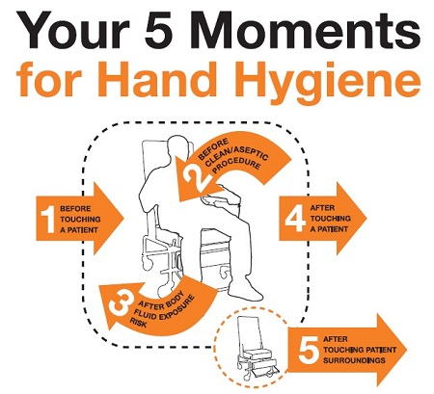( Gambar 2.1)
- Faktor yang mempengaruhi cuci tangan
Faktor yang berpengaruh pada tindakan cuci tangan adalah tidak tersedianya tempat cuci tangan, waktu yang digunakan untuk cuci tangan, kondisi pasien, efek bahan cuci tangan terhadap kulit dan kurangnya pengetahuan terhadap standar.¹⁹ Sementara itu dalam penelitian yang dilakukan oleh Tohamik, mengemukakan bahwa kurang kesadaran perawat dan fasilitas menyebabkan kurang patuhnya perawat untuk cuci tangan. Kepatuhan juga di pengaruhi oleh tempat tugas²⁰ .
Tingkat kepatuhan untuk melakukan KU (Kewaspadaan Universal), dipengaruhi oleh faktor individu ( jenis kelamin, jenis pekerjaan, profesi , lama kerja dan tingkat pendidikan ), faktor psikososial (ketegangan dalam suasana kerja, rasa takut dan persepsi terhadap resiko) dan faktor organisasi manajemen ( adanya kesepakatan untuk membuat suasana lingkungan kerja yang aman, adanya dukungan dari rekan kerja dan adanya pelatihan ). Beberapa ahli mengemukaan kepatuhan di pengaruhi oleh faktor internal dan faktor eksternal. Faktor internal yang mempengaruhi kepatuhan berupa tidak lain merupakan karakteristik perawat itu sendiri. Karakteristik perawat merupakan ciri – ciri pribadi yang dimiliki seseorang yang memiliki pekerjaan merawat klien sehat maupun sakit .karakteristik perawat meliputi variable demografi ( umur, jenis kelamin, ras, suku bangsa dan tingkat pendidikan ), kemampuan , persepsi dan motivasi. ²¹
Selain itu, menurut WHO dan beberapa penelitian mengemukakan faktor – faktor yang mempengaruhi cuci tangan yaitu ^{8,22,23} :
- Pengetahuan
Orang yang mempunyai pengetahuan baik cenderung lebih memiliki prilaku cuci tangan yang baik. Namun begitu seseorang dengan pengetahuan baik belum tentu memiliki kapatuhan cuci tangan yang baik.^{8, 22, 23}
- Sikap
Sikap yang positif terhadap tindakan kesehatan tidak selalu terwujud dalam suatu tindaka , namun tergantung pada situasi saat itu sikap akan diikuti oleh tindakan mengacu kepada pengalaman orang lain.²⁸
- Status pekerjaan
Seseorang yang bekerja di kesehatan baik dokter, perawat, bidan, apoteker, analis atau yang lainnya cenderung sering melakukan cuci tangan sehingga merupakan suatu kebiasaan, berbeda dengan pekerja lain yang jarang melakukan cuci tangan.²³
- Jenis kelamin
Lelaki cenderung malas menjaga kebersihan dalam berbagai aspek di bandingkan oleh wanita.²³
- Mempunyai alergi dengan produk pembersih
Hal yang paling sering menyebabkan kontak alergi adalah bau wangi dan bahan pengawet.
- Ketersediaan sarana cuci tangan
Ketersediaan sarana yang terjangkau oleh perawat atau tenaga kesehatan lain nya akan memudahkan dalam praktik cuci tangan itu sendiri.²³
- Keuntungan cuci tangan
Cuci tangan akan memberikan keuntungan dapat mengurangi infeksi nosokomial, jumlah kuman yang terbasmi lebih banyak sehingga tangan lebih bersih dibandingkan dengan tidak mencuci tangan dari segi praktis, ternyata lebih murah dari pada tidak mencuci tangan sehingga tidak dapat menyebabkan infeksi nosocomial.²⁵
- Teknik mencuci tangan
Teknik cuci tangan terdapat dua tektik diantaranya menggukan hand rub dan menggunakan sabun, dibawah ini adalah penjelasan mengenai teknik cuci tangan tersebut ^{26, 23} :
- Menggunakan handrub ( 20 – 30 detik )
Peneliti bersepakat mencuci tangan menggunakan produk berdasar alkohol lebih efektif dalam mengatasi sebagian besar agen infeksi ditangan dari apada cuci tangan menggunakan sabun dan air mengalir.Manfaat cuci tangan berbahan alkohol adalah sangat mudah digunakan. Seperti yang di kutip oleh ACSQH bahwa alkohol tersebut memiliki²⁶ :
- Aktivitas anti mikroba yang sangat baik dalam mengatasi bekteri positif ( gram – positif dan gram – negatif) , mycrobacterium tubercolosis dan jamur).
- Lebih sedikit dan / atau variabel aktivitas antmikroba dalam mengatasi virus yang tdak tersembunyi ( kecuali notro virus )
- Tidak mengatasi protozoa oocysts
- Secara umum lebih baik untuk mengatasi aktivitas antimikroba dalam mengatasi virus yang tersembunyi.
Efektifitas mencuci tangan dengan berbahan alkohol, berpengaruh pada jumlah faktor yang terkandung seperti jenis alkohol yang digunakan, konsentrasi alkohol, waktu kontak, jumlah produk yang digunakan dan apakah tangan dalam keadaan basah ketika menggunakan produk tersebut.
Dibawah ini adalah penjelasan bagaimana cara mencuci tangan dengan menggunakan handrub ²⁶:
- Tuangkanhandrub secukupnya pada telapak tangan yang kering.
- Menggosokan tangan secara bersamaan sehingga seluruh bagian tangan terkena handrub dan juga jari – jari, ibu jari dan area antara jari.
- Setelah itu lanjutkan menggosok tangan hingga handrub menguap dan tangan kering

- Menggunakan sabun ( 40 – 60 detik )
Sabun merupakan suatu roduk pembersih yang mengandung penghancur asam lemak dan sosium / potassium hidroksida yang tersedia pada berbagai macam produk seperti sabun batang, bahan cair dan sebagainya. Kemampuan membersihkan mereka dapat ditunjukan pada bahan pembersih seperti hasil dalam menghilangkan kotoran, tanah dan organisme lain dari tangan. Berikut ini adalah cara mencuci tangan dengan menggunakan sabun ²², ²⁶ :
- Basahi tangan dengan air mengalir ,
- Kemudian tuangkan sabun secukupnya ke telapak tangan.
- Gosok tangan secara bersamaan minimal 15 detik sehingga seluruh bagian tangan terkena sabun dan juga jari – jari , ibu jari dan area antara jari.
- Basuh tangan sampai bersih dengan menggunakan air mengalir lalu keringkan dengan handuk.
- Prosedur cuci tangan ( liat pada gambar 2.2 )
Terdapat 6 langkah cuci tangan yang baik dan benar menurut WHO ²⁷:
- Basahi kedua telapak tangan setinggi pertengahan lengan memakai air yang mengalir, ambil sabun kemudian usap dan gosok kedua telapak tangan secara lembut.
- Usap dan gosok juga kedua punggung tangan secara bergantian.
- Jangan lupa jari-jari tangan, gosok sela-sela jari hingga bersih
- Bersihkan ujung jari secara bergantian dengan mengatupkan
- Gosok dan putar kedua ibu jari secara bergantian
- Bersihkan kedua pergelangan tangan secara bergantian dengan cara memutar, kemudian diakhiri dengan membilas seluruh bagian tangan dengan air bersih yang mengalir lalu keringkan memakai handuk atau tisu.
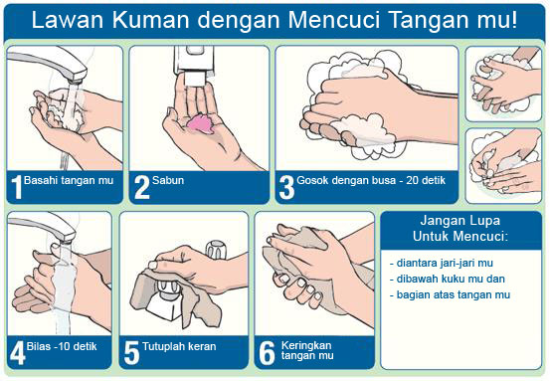( Gambar 2.2 )
- Konsep perawat
- Definisi perawat
Perawat adalah suatu profesi yang mempunyai fungsi autonomi yang didefinisikan sebagai fungsi professional keperawatan .Fungsi professional yaitu membantu mengenali dan menemukan kebutuhan pasien yang bersifat segera.Itu merupakan tanggung jawab perawat untuk mengetahui kebutuhan pasien dan membantu memenuhinya.¹⁰
Tugas utama perawat adalah memberikan asuhan keperawatan pada klien. Fokus orientasi ini telah memberi asuhan keperawatan pada klien. Fokus orientasi ini telah memberi implikasi yang sangat besar.Perawat yang berorientasi untuk member asuhan keperawatan kepada klien.
Keperawatan merupakan suatu profesi yang mengabdi kepada mausia dan kemanusiaan, mendahulukan kepentingan kesehatan masyarakat d atas kepentingan sendiri, suatu bentuk pelayanan / asuhan yang bersifat humanistik, mengunakan pendekatan holistik, dilaksanakan berdasarkan ilmu dan kiat keperawatan berpegang pada standar pelayanan / asuhan keperawatan serta menggunakan kode etik keperawatan sebagai tuntutan utama dalam melaksanakan pelayanan / asuhan keperawatan . Perawat sebagai tenaga professional yang mempunyai kemampuan baik intelektual , teknis, maupun interpersonal dan moral yang bertanggung jawab dan berwenang melaksanakan pelayanan asuhan keperawatan ¹¹
- Peran perawat
Perawat memiliki peran dan fungsinya masing – masing . Berikut ini peran dan fungsi yang di miliki oleh perawat¹² :
- Peran perawat
Perawat merupakan seperangkat tingkah laku yang di harapkan oleh orang lain terhadap seseorang, sesuai kedudukannya dalam suatu sistem. Peran perawat di pengaruhi oleh keadaan social baik dari dalam maupun luar profesi keperawatan dan bersifat konstan.
Menurut Doheny beberapa elemen peran perawat professional , meliputi :
- Sebagai pemberi asuhan keperawatan
- Sebagai pembela dan melindungi klien
- Sebagai pemberi bimbingan / konseling
- Sebagai pendidik klien
- Sebagai anggota tim kesehatan yang di tuntut untuk dapat bekerja sama dengan tenaga kesehatan lain .
- Sebagai kordinator agar dapat memanfaatkan sumber sumber dan potensi klien
- Sebagai sumber informasi sehingga dapat membantu dalam memecahkan suatu permasalahan .
- Fungsi perawat
Fungsi perawat adalah suatu pekerjaan yang harus dilaksanakan sesuai dengan perannya. Fungsi dapat berubah sesuai dengan keadaan ke keadaan yang lain. Ruang lingkup keperawatan semakin berkembang dengan fokus manusia tetap sebagai sentral pelayanan keperawatan.Bentuk asuhan keperawatan yang menyeluruh dan utuh, dilandasi keyakinan tentang manusia sebagai makhluk bio-psiko-sosio-spiritual yang unik dan utuh. Fungsi perawat mencakup :
- Fungsi Independen
Merupakan fungsi mandiri dan tidak tergantung pada orang lain, dimana perawat dalam melakukan tugasnya dilakukan secara sendiri dengan keputusan sendiri dalam melakukan tindakan untuk memenuhi kebutuhan dasar manusia.
- Fungsi dependen
Merupakan fungsi perawat dalam melaksanakan kegiatannya atas pesan atau instruksi dari perawat lain sebagai tindakan pelimpahan tugas yang diberikan. Biasanya dilakukan oleh perawat spesialis kepada perawat umum, atau dari perawat primer ke perawat pelaksana.
- Fungsi interdependen
Fungsi ini dilakukan dalam kelompok tim yang bersifat saling ketergantungan di antara tim satu dengan yang lainnya. Fungsi ini dapat terbentuk apabila bentuk pelayanan membutuhkan kerjasama tim dalam pemberian pelayanan. Keadaan ini tidak dapat di atasi dengan tim perawat saja melainkan juga dengan dokter ataupun lainnya.

- Kerangka Teori
Memberikan asuhan keperawatan pada klien
Perawat

Upaya pencegahan HAIs / infeksi nosokomial :praktik mencuci tangan 5 momen ( sebelum kontak degan pasien, sebelum melakukan tindaan aseptic,setelah terkena cairan tubuh pasien, setelah bersentuhan dengan pasien dan setelah kontak di lingkungan pasien )

Faktor yang mempengaruhi cuci tangan :
- Usia
- Jenis kelamin
- Ketersediaan Fasilitas cuci tangan
Risiko peningkatan HAIs / infeksi nosokomial

Tujuan cuci tangan :
- Mengangkat mikroorganisme yang ada di tangan
- Mencegah infeksi silang (croos infeksion)
- Menjaga kondisi steril
- Melindungi diri dan pasien dari infeksi
- Memberikan perasaan segar dan bersih

Keterangan :
: Menyebabkan
: Terdapat
: Melakukan

BAB III
METODOLOGI PENELITIAN

- Fokus Peneliti
GAMBARAN PRAKTIKFIVE MOMENT CUCI TANGAN PERAWAT
- Sebelum kontak dengan pasien
- Sebelum tindakan aseptic
- Sesudah terkena cairan tubuh pasien
- Setelah bersentuhan dengan pasien
- Setela kontak dengan lingkungan pasien

( Gambar 2.4 fokus peneliti )
- Jenis dan Rancangan Penelitian
Penelitian ini merupakan penelitian dengan jenis penelitian kuantitatif dan menggunakan metode pendekatan deskritif observasional.^{31,32}Metode ini merupakan suatu metode penelitian dengan tujuan untuk membuat gambaran tentang suatu keadaan secara objektif dengan cara pengamat mengambil bagian dalam pengamatan langsung terhadap aktivitas yang akan diteliti.³¹ Penelitian ini dilakukan dengan mengamati langsung objek penelitian dan mengisi lembar observasi yang sudah disediakan.

- Populasi Penelitian dan Sampel Penelitian
- Populasi
Populasi adalah wilayah generalisasi yang terdiri atas : obyek/ subyek yang mempunyai kualitas dan karakteristik tertentu yang ditetapkan oleh peneliti untuk di pelajari dan kemudian ditarik kesimpulannya.³³ Menurut Dr. Siswojo , definisi populasi adalah sejumlah kasus yang memenuhi kriteria yang ditentukan peneliti.³³ Populasi dalam penelitian ini adalah sejumlah 214 perawat di Rumah sakit Soewondo Kendal.
- Sampel Penelitian
Sampel penelitian adalah sebagian dari jumlah / keseluruan dan krakteristik objek yang diteliti dan dianggap mewakili populasi, sehingga dapat disimpulkan bahwa sampel merupakan elemen – elemen populasi yang dipilih berdasarkan kemampuan mewakilinya.^{24, 32}
- Kriteria Sampel
Sampel penelitian ini adalah praktik 5 momen cuci tangan yang dilakukan perawat RSUD Soewondo Kendal, yang memenuhi kriteria eklusi dan inklusi melakukan cuci tangan sebelum Sebelum kontak dengan pasien, Sebelum prosedur aseptik, Setelah terkena cairan tubuh pasien, Setelah kontak dengan pasien , Setelah kontak di lingkungan pasien.

- Kriteria Inklusi
Kriteria Inklusi merupakan kriteria yang layak diteliti yaitu karakteristik umum subyek penelitian dari suatu populasi target dan terjangkau yang akan di teliti.³² Momen cuci tangan yang dilakukan oleh perawat di RSUD Soewondo, Kendal yang memiliki Kriteria inklusi sebagai berikut :
- Perawat yang bekerja pada shif pagi dan siang
- Perawat yang mau menjadi responden
- Perawat yang pernah mengikuti pelatihan / diberikan informasi mengenai five moment
- Kriteria Ekslusi
Kriteria Ekslusi adalah kriteria yang tidak layak diteliti yaitu menghilangkan / mengeluarkan subyek yang memenuhi criteria inklusi dan studi karena berbagai sebab yang menyertai.³²
- Perawat yang tidak berangkat dikarenakan ijin ataupun pindah tugas
- Besar Sampel
Teknik pengambilan sampel yang di gunakan dalam penelitian ini adalah simple random sampling. Teknik yang digunakan merupakan teknik penentuan sampel dengan menetapkan subjek yang memenuhi kriteria penelitian sampai kurun waktu tertentu, sehingga jumlah yang diperoleh terpenuhi.^{24,32} Peneliti menggunakan rumus Suharsimi Ari Kunto dimana jika populasinya kurang dari 100 sebaliknya diambil semua, jika populasi lebih besar atau lebih dari 100 orang bisa diambil 10 – 15 % atau 20 – 25 % atau lebih.³⁷ RSUD Soewondo Kendal memiliki jumlah perawat sebanyak 148 , sehingga peneliti mengambil 25 % x 148 = 37 perawat.
- Tempat dan Waktu Penelitian
Penelitian ini dilakukan di ruang rawat inap RSUD dr Soewondo Kendal.waktu penelitian ini dilakukan pada bulan Agustus 2015.
- Variable Penelitian, Definisi Operasional dan Skala Pengukuran
Variabel dalam penelitian ini adalah Gambaran praktik five moment cuci tangan pada perawat di Rumah Sakit Soewondo Kendal. Suatu variabel perlu untuk pertama kali dibuat prosedur atau definisi operasional sebelum variabel dapat dinilai yang menguraikan bagaimana pengukuran dan penjelasan mengenai sebuah variabel tersebut.³²

Tabel 3.1 Definisi Operasional Gambaran penerapan 5 momen cuci tangan pada perawat di Rumah Sakit Kendal
Variabel | Definisi Operasional | Alat Ukur | Hasil Ukur | Skala Ukur
Praktik five moment cuci tangan pada perawat | - Praktik five moment cuci tangan merupakan suatu prosedur tindakan mencuci tangan dengan menggunakan sabun dan air mengalir ataupun menggunakan hand rub pada five moment penting diantaranya : Sebelum kontak dengan pasien, sebelum melakukian tindakan aseptic, setelah kontak dengan pasien ,setelah terkena cairan tubuh pasien dan setelah berada di lingkungan pasien . | - Menggunakan lembar observasi checklist yang berisi 5 kriteria yaitu jenis kelamin, , metode yang di gunakan ( hand wash, hand scrub), dan prosedur cuci tangan ( 5 momen cuci tangan ) | jumlah tindakan cuci tangan yang di lakukn  jmlh tindakan yang di lakukan x 100 % | Nominal

- Alat Penelitian dan Cara Pengumpulan Data
- Alat Penelitian
Pada Penelitian ini menggunakan lembar observasi sebagai alat penelitian yang diisi oleh peneliti dengan menggunakan lembar check list ( $√$).
- Lembar Observasi Peluang Cuci Tangan
Lembar observasi peluang cuci tangan perawat di ruang rawat inap RSUD Soewondo Kendal adalah lembar observasi dari WHO ( Measuring Hand Hygiene Adherence : Ovrcoming the Challenges )³³ yang didesain untuk petugas kesehatan. Lembar observasi ini menilai peluang cuci tangan 5 momen dan tindakan yang dilakukan dalam mencuci tangan. Peluang cuci tangan yang dinilai dalam lembar observasi adalah :
- Sebelum kontak dengan pasien ,
- Sebelum tindakan aseptik
- Setelah kontak dengan cairan dan tubuh pasien ,
- Setelah kontak dengan lingkungan sekitar pasien dan
- Setelah kontak dengan pasien .
Sedangkan tindakan cuci tangan yang dinilai meliputi :
- Mencuci tangan mengunakan hand rub,
- Mencuci tangan menggunakan air dan sabun
- Tidak melakukan cuci tangan.
Bentuk lembar observasi yaitu daftar pengecek subyek pengamatan , Pengamat memberikan tanda ceklist ($√)$ pada daftar yang telah disediakan.
- Uji Validitas dan Uji Reliabilitas
Pada sebuah penelitian alat ukur yang paling penting untuk melakukan uji validitas dan uji reabilitas agar instrument dapat diterima sesuai standar dan ketentuan sehingga data yang di kumpulkan adalah data valid dan reliabel ³³.
- Uji validitas
Uji validitas digunakan untuk mengetahui kelayakan butir – butir dalam suatu daftar ( konstruk ) pertanyaan dalam mendefinisikan suatu variabel. Validitas didefinisikan sebagai sejauh mana ketetapan dan kecermatan suatu alat ukur dalam melakukan fungsi alat ukurnya.³⁴
Lembar observasi gambaran penerapan 5 momen cuci tangan perawat dalam penelitian ini sudah dilakukan uji validitas menggunakan uji ekspert . Uji ekspert dilakukan dengan meminta bantuan oleh Dosen Jurusan Keperawatan Universitas Diponegoro, yaitu ibu Ns Niken Safitri D.K., S.Kep.,M.Si.Med dan Ibu Retno salah satu pengurus PPI dari RSUD Tugurejo Semarang sebagai konsultan mengenai instrumen penelitian. Hasil dari uji expert menghasilkan penambahan jenis tindakan apa saja yang akan diteliti pada setiap momen cuci tangan.
- Uji reliabilitas
Uji reliabilitas ( keandalan ) adalah adanya kesamaan hasil apabila pengukuan dilaksanakan oleh orang yang berbeda ataupun waktu yang berbeda.³⁴ Uji reliabilitas dilakukan di RSUD Ungaran , karena rumah sakit tersebut memiliki tipe yang sama dengan RSUD Soewondo Kendal, yaitu tipe B. Pada penerapan uji reliabilitas, peneliti akan mengambil sampel kecil sejumlah 5 responden. Uji reliabilitas, peneliti dibantu oleh 1 observer lain yang merupakan mahasiswa PSIK FK Undip semester 8 yaitu Rossie Anita Sari dimana sebelumnya sudah dilakukan persamaan persepsi.
- Cara Pengumpulan data
- Peneliti melakukan studi pendahuluan di Rumah Sakit Soewondo Kendal .
- Peneliti meminta ijin kepada pihak RSUD Soewondo Kendal untuk mencari tahu tingkat kepatuhan perawat dalam melakukan five moment cuci tangan , fasilitas cuci tangan yang di sediakan di Rumah Sakit Sowondo Kendal serta jumlah pasien yang mengalami inos dalam satu tahun terakhir .
- Setelah proposal disetujui oleh dosen pembimbing dan dosen penguji, peneliti mengajukan perijinan kepada pihak RSUD Soewondo Kendal sebagai tempat dilakukannya penelitian ini.
- Setelah mendapatkan perijinan, peneliti menemui kepala ruang di setiap ruang rawat inap, untuk meminta ijin untuk melakukan penelitian di ruangannya kemudian menjelaskan kepada setiap kepala ruang mengenai tujuan , manfaat serta cara pengambilan data. Setelah dirasa sudah jelas peneliti meminta kepada kepala ruang untuk menjelaskan kepada anak buahnya mengenai penelitian yang akan dilakukan.
- Peneliti menjelaskan kembali baik perawat yang dinas pagi dan siang mengenai tujuan, manfaat penelitian dan cara pengambilan sampel .
- Peneliti kemudian melakukan observasi praktik five moment cuci tangan pada perawat dengan mengisi lebar observasi yang sudah dibuat sebelumnya.
- Pengolahan Data dan Analisa Data
- Teknik pengolahan data
- Editing
Editing dalam penelitian ini bertujuan pengecekan kembali atau meneliti ulang apakah isian lembar observasi telah terisi lengkap.

- Coding
Tahap ini untuk memberikan kode pada setiap poin subyek yang diobservasi. Coding berfungsi untuk mempermudah pada saat proses analisis data serta mempercepat proses memasukan data.

Table 3.2 Kode Data Penelitian
DATA
Jenis kelamin
Laki – laki : 0
Perempuan 1

Indikasi
Sebelum kontak dengan pasien : 1
Sebelum prosedur aseptic : 2
Setelah terkena cairan tubuh pasien : 3
Setelah kontak dengan pasien : 4
Setelah berada di lingkungan pasien : 5

Tindakan :
Hand rub : 1
Air dan Sabun : 2
Tidak melakukan : 3
- Data entry
Data entry yaitu memasukan data ke dalam kategori tertentu untuk dilakukan analisis data dengan menggunakan bantuan komputer.
- Tabulating
Tabulating adalah langkah memasukan data data hasil penelitian ke dalam tabel sesuai dengan kriteria yang telah ditentukan.
- Cleaning
Clening adalah mengecek kembali data yang sudah dimasukan.Peneliti memeriksa kembali apakah terjadi kesalahan atau tidak yang kemungkinan kesalahan terjadi ketika memasukkan data ke dalam komputer.

- Analisa Data
Analisa data dilakukan setelah penelitian selesai.Peneliti menggunakan statistik deskriptif (analisa univariat) untuk membuat gambaran sistematis data yang faktual dan akurat mengenai fakta fenomena yang diteliti. Hasil datanya disajikan dalam bentuk distribusi frekuensi dengan persentase.²⁴
- Etika penelitian
Penelitian ini dilakukan setelah mendapatkan izin dari Fakultas Kedokteran Universitas Diponegoro dan Direktur RSUD dr Soewondo Kendal .
Pertimbangan etik dalam penelitian ini yaitu ³⁴ :
- Prinsip Manfaat
- Autonomy
Peneliti memberikan lembar informed consent sebelum pengambilan data dilakukan. Semua perawat yang bekerja di RSUD Soewondo Kendal bersedia untuk menjadi responden dengan menandatangani lembar persetujuan yang telah disiapkan oleh peneliti.
- Tanpa nama ( Anonimy )
Menjelaskan bentuk alat ukur, dengan menjaga kerahasiaan identitas responden maka peneliti tidak mencantumkan nama responden pada lembar pengumpulan data, lembar tersebut cukup diberi kode tertentu .
- Kerahasiaan ( confidentiality )
Menjelaskan masalah – masalah responden yang harus dirahasiakan dalam penelitian .kerahasiaan informasi yang telah dikumpulkan dijamin kerahasiaan oleh peneliti, hanya kelompok data tertentu yang dilaporkan pada hasil riset.

